Как привить ребёнку дисциплину. Полезные советы и рекомендации для родителей дошкольников

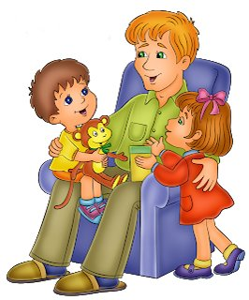
1. Когда вы отдаете распоряжения, можете формулировать их следующим образом: «Мне нужна твоя помощь. Пожалуйста, убери свою обувь от двери». Ключевым моментом в данной ситуации является просьба о помощи.
2. Сообщайте детям заранее, что они должны подготовиться к какому-то занятию (например, к обеду) через пять минут.
3. Предоставляйте детям как можно больше возможностей для выбора. Если они обычно не идут к столу обедать, скажите им, что у них есть выбор, когда им прийти: через одну минуту или через две. Если они специально испытывают ваше терпение и провоцируют вас, не соглашайтесь на то, чтобы изменять уже предоставленные возможности. Если же дети предлагают альтернативу, что вполне допустимо, тогда на вопрос, могут ли они прийти обедать после того, как уберут игрушки, соглашайтесь.
4. Всякий раз объясняйте детям, почему вы хотите, чтобы то или иное дело было сделано.
5. Давайте им только одно задание на определенный период времени, чтобы они не были перегружены слишком большим количеством распоряжений.
6. Посидите с детьми и вместе обсудите, каковы будут их ответные меры на их плохое поведение. Например, скажите: «У тебя есть привычка разбрасывать вещи по дому, и я должна перешагивать через них. Что мы будем делать с этим? Может, ты сам поможешь мне решить, что будет, если ты не уберешь свои вещи?» и в дальнейшем придерживайтесь совместно достигнутого уговора.
7. Выделите стул или тихий уголок для «тайм-аутов», куда ребенок будет отправляться в случае наказания. Вы не должны отсылать детей просто в их комнату, где полно игрушек и всяких интересных вещей, с которыми можно поиграть во время наказания.
8. Если ребенок расшалился, вы можете попросить его успокоиться на счет «три». Если вы досчитали до трех, а он не прекратил безобразничать, его следует наказать.
9. Постарайтесь исключить эмоции, когда призываете своего ребенка к порядку, не читайте ему нотаций и не спорьте с ним. Делайте то, что считаете нужным: «Таня, я не собираюсь спорить с тобой. Бить других людей нехорошо, я хочу, чтобы ты сейчас подумала о своем поведении. Отправляйся сейчас же в тихое кресло». Дети должны твердо знать, что любое действие имеет последствия. Если ребенок кричит или ведет себя плохо, вы должны продлить время наказания. Когда время наказания закончится, не забудьте спросить ребенка, понял ли он, почему был наказан.
10. Вы можете завести карту со звездочками или график, где в течение определенного времени будут делаться заметки о хорошем поведении ребенка. Когда наберется достаточное количество этих заметок, ребенок может получить дополнительное поощрение, скажем, в виде прогулки или поездки куда-нибудь. Это хороший метод для контроля за поведением.
11. Не забывайте подмечать, когда ваши дети хорошо себя ведут, и хвалите их за то, что они отвечают вашим ожиданиям: «Я рада, что ты...» или «Это здорово, что ты...».
12. Попросите ребенка воспроизвести ту модель поведения, которую вы от него ожидаете: «Ваня, нехорошо ходить по комнате в уличной обуви. Ты можешь показать мне, как нужно вести себя в таком случае?» Ваня снимает ботинки. «Спасибо, я знала, что ты можешь это сделать. Так лучше».
13. Дети чувствуют себя в большей безопасности, если имеют дело с многократно повторяющимися действиями, они более восприимчивы и лучше реагируют, когда регулярно едят, спят, играют.
Не забывайте быть последовательным, даже если вы чувствуете, что вам не хватает сил претворять в жизнь ваши планы относительно дисциплины. В противном случае дети поймут, что им совершенно не требуется следовать правилам, потому что эти правила все время меняются.

Дисциплина с любовью

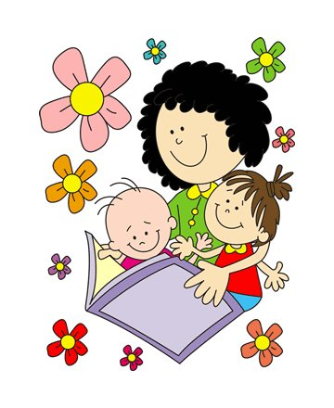
➣ Разговаривайте с детьми уважительно. Приветствуйте их появление в вашей семье.
➣ Помогайте им самостоятельно оценивать хорошие и плохие поступки.
➣ Приучайте детей самих принимать решения о действии или бездействии в различных ситуациях.
➣ Никогда не унижайте детей - никогда!
➣ Аргументированно объясняйте детям, почему в каждом конкретном случае надо поступать определённым образом, а не иначе. При этом контролируйте, что вы говорите, объяснения типа «потому что я так хочу» не убедят ребёнка. Дети не любят приказов и могут просто отстраниться от общения с вами. Убеждение, доверительные беседы, диалоги на равных помогут вам завоевать авторитет у ребёнка.
➣ Пока они еще очень малы, объясняйте детям все, что вы делаете. Они не всегда поймут вас, но почувствуют образ ваших мыслей и ваше к ним уважение. Это может произойти даже до того, как они научатся говорить.
➣ Постоянно информируйте ребёнка и поддерживайте его вовлеченность в события.
➣ Предотвращайте малейшее непонимание простыми объяснениями.
➣ Не противодействуйте ребёнку.
➣ Избегайте приказного тона.
➣ Выполняйте свои обещания.
➣ Реагируйте на любую ситуацию без проволочек.
➣ Физические меры воздействия и оскорбления категорически запрещены.
➣ Не стесняйтесь проявлять свою любовь к ребёнку.
➣ Если всё-таки необходимо сделать «внушение», сделайте это наедине.
➣ Обсудите с ребёнком его поведение, вызвавшее необходимость «внушения».
➣ А потом побудьте вместе и убедитесь, что он правильно всё понял.

Положение о наказаниях и поощрениях

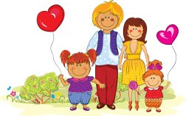
1. Чем разнообразнее и неожиданнее поощрения, тем они действенней. При этом поощрения не должны восприниматься как подарок ко дню рождения (его все равно получишь). Чтобы поощрения выполняли свою функцию, они должны быть четко увязаны с действиями ребёнка. Неожиданная награда лучше запоминается, а конфета за каждый хороший поступок теряет свою роль «быть поощрением».
2. Наказание должно быть значимым для ребёнка, иначе оно теряет свой смысл и не служит для прерывания нежелательного поведения. Если ребёнка наказывают, оставляя дома, а он при этом не хотел идти в гости, то вряд ли это событие можно считать наказанием.
3. Ребёнок может принимать участие в вопросах выбора поощрения и наказания. Дети подчас бывают справедливыми в поиске подходящего для себя наказания, чувствуя доверие, которое оказали им родители. Осуществляя выбор, они к тому же лучше запоминают, что может последовать за определенным поведением, и это повышает их ответственность.
4. Лучше использовать поощрения, чем наказания. Если нужное поведение поощрять, а ненужное игнорировать, то необходимые навыки формируются быстрее, чем если используются и поощрения, и наказания. Поощрения должны исполняться. Очень важно, чтобы обещанная награда была получена, поэтому не стоит давать невыполнимых обещаний.
Правила, которые помогут наладить и поддерживать в семье бесконфликтную дисциплину:
1. Правила (ограничения, требования, запреты) обязательны в жизни ребёнка.
2. Правил (ограничений, требований, запретов) не следует создавать слишком много, и им необходимо быть гибкими.
3. Родительские требования не должны вступать в явное противоречие с важнейшими потребностями ребёнка (движение, познание, упражнение).
4. Правила (ограничение, требование, запреты) согласуются взрослыми между собой.
5. Тон, в котором сообщается требование или запрет, должен быть скорее дружественно-разъяснительным, чем повелительным.

